スライドボードでの移乗方法（基本）

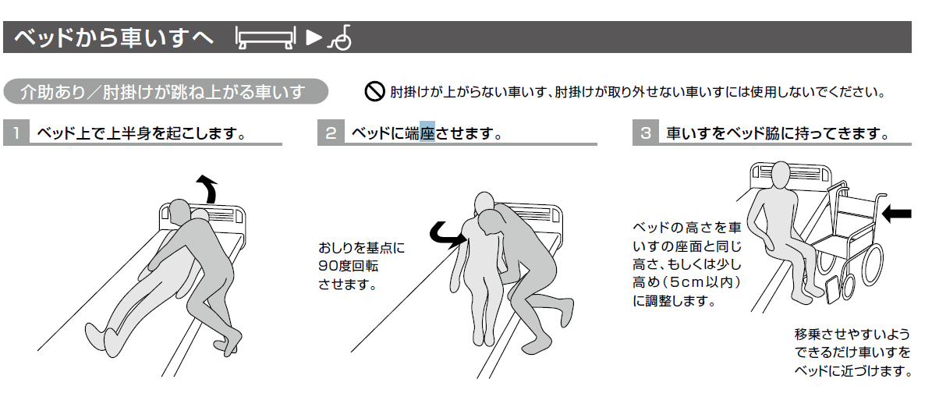

4 ベッドに端座させた状態でスライドボードの端をおしりの下に挿入し、反対端を車いすの座面に乗せます。
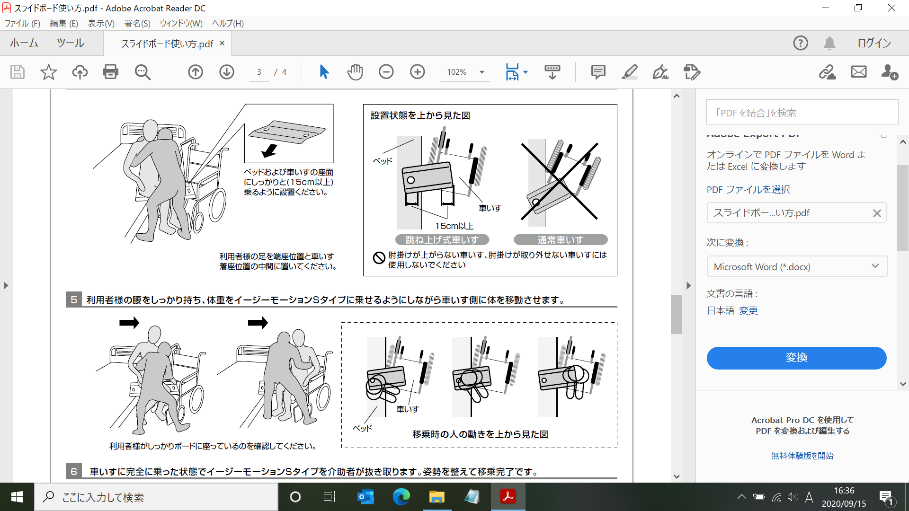

5 利用者様の腰をしっかり持ち、体重をスライドボードに乗せるようにしながら車いす側に体を移動させます。

6 車いすに完全に乗った状態でスライドボードを介助者が抜き取ります。姿勢を整えて移乗完了です。
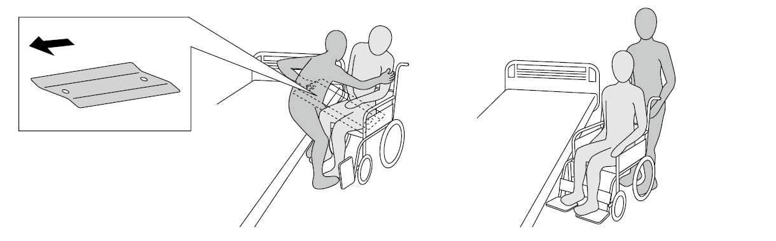

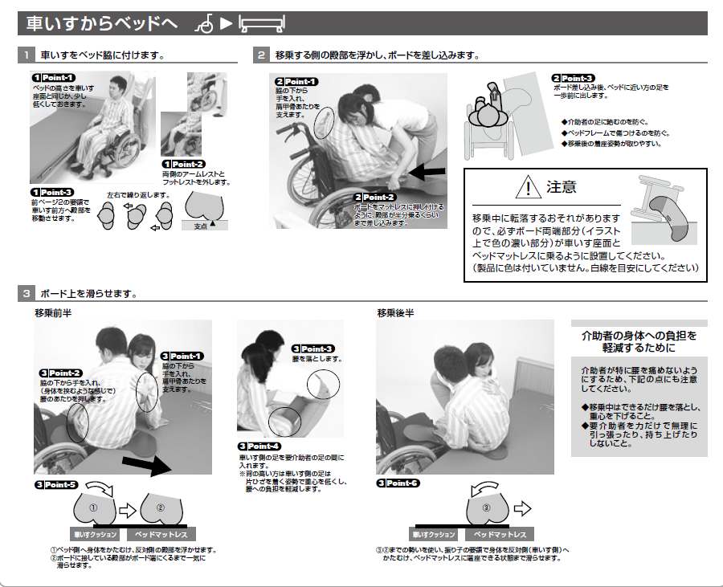

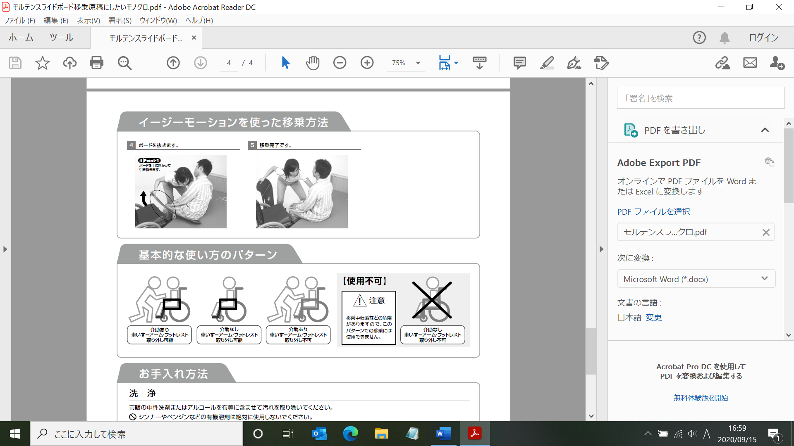

スライドボードは、様々なタイプのものがあります。リクライニング型、ティルト型車いすでも使用できるものもありますので、用途に応じて購入し、職員間で使用方法をしっかりと共有します。利用者の安心、安全と職員の身体を守るためにノーリフトケアに努めます。

